**Муниципальное бюджетное дошкольное образовательное учреждение**

**«Детский сад № 27 «Петушок» ( корпус 2)**

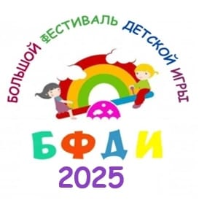

**ПРОГРАММА**

**Большого Фестиваля Детской Игры**

**2 июня 2025 года**

**Место проведения: г. Камень - на – Оби**

**МБДОУ «Детский сад № 27» (корпус 2)**

***Мир игры – мир без границ!!!***

**Торжественноеоткрытие фестиваля**

**«Мишка, зайка и лошадка любим с Вами мы играть, стихи Агнии Барто читать»(игровая программа, группа общеразвивающей направленности для детей 2 – 3 лет)**

**«Ох мячи, мячи, мячи, так прыгучи и быстры»(игровая программа, группа общеразвивающей направленности для детей 3 – 4 лет)**

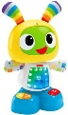**«Игры – забавы для дошколят» (игровая программа, группа общеразвивающей направленности для детей 4 - лет)**

**«Наши игры не для скуки, наши игры для науки» (научная лаборатория, группа общеразвивающей направленности для детей 5 -6 лет)**

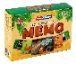 **Игротека «Нескучные игры» (группа общеразвивающей направленности для детей 6 – 7 лет)**

**Игротека «Создавай, играй, твори – лучше конструктора игры не найти» (все возрастные группы)**

**«Вместе с любимой игрушкой мир становится добрее» (фотовыставка, все возрастные группы)**



**Праздник  «Её Величество Детская Игра»! (все возрастные группы)**